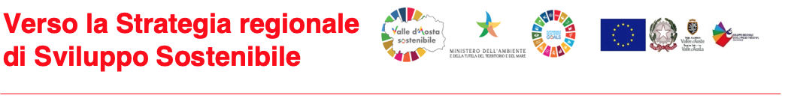

Forum regionale

9° Workshop con il Mondo delle Imprese
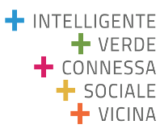

Obiettivi incontro

- Presentare il percorso di consultazione multi-stakeholders verso la Strategia Regionale per lo Sviluppo Sostenibile,
- Divulgare concetti chiave e riferimenti all’Agenda 2030 ONU 17 Obiettivi di Sostenibilità/Global Goals.
- Presentare il Quadro Strategico per lo Sviluppo Sostenibile e i 5 macro-obiettivi prioritari e relativa programmazione regionale.
- Illustrare il posizionamento regionale con indicatori dedicati rispetto ai 17 Obiettivi di Sostenibilità con confronto regionale/nazionale.
- Presentare esempi di pratiche/interventi in applicazione dei 17 Goals Agenda 2030 a livello europeo, nazionale, regionale, locale.
- Consultare vari Stakeholders del territorio per raccogliere valutazioni e proposte per la Strategia regionale per lo Sviluppo Sostenibile Valle d’Aosta.

Programma incontro

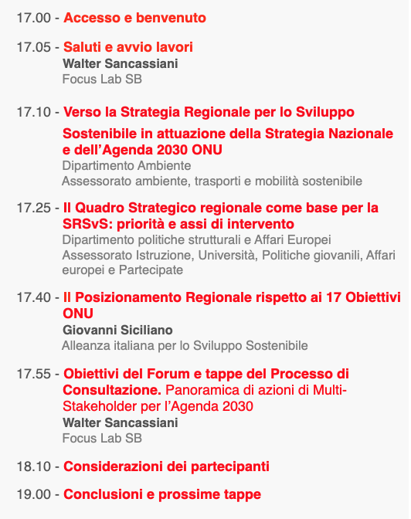

Partecipanti

Nome | Cognome | Organizzazione
Roger | - | n.r.
Marta | Anello | GAL VdA
- | Cappellari | n.r.
Sylvie | Chaussod | Studio Chaussod
Paolo | Covi | n.r.
Maria Giorgia | De Fabritis | Confindustria VdA
Stefano | De Leo | Ordine dei Geologi
Stefania | Fortunato | AdG FESR
Luca | Franzoso | RAVA Dipartimento Ambiente
Francesco | Gallo | INVA
Felicia | Gallucci | RAVA Dipartimento Ambiente
Silvia | Gradi | FP CGIL VdA
Fabrizio | Graziola | CGIL VdA
Tony | Iannello | n.r.
Francoise | Pennacchioli | Consorzio Unico VdA
Walter | Sancassiani | Focus-Lab
Monica | Savio | Compagnia Valostana delle Acque (CVA)
Giovanni | Siciliano | Asvis
Silvia | Simonini | Focus-Lab
Alessandra | Spalla | RAVA

Resoconto 9° Workshop con il Mondo delle Imprese – 13 dicembre 2021
Il nono workshop on-line verso la Strategia regionale per lo Sviluppo Sostenibile e ha coinvolto il mondo delle imprese ed il settore produttivo della Regione Autonoma Valle d'Aosta.
Ha aperto il Workshop Luca Franzoso, Coordinatore del Dipartimento Ambiente dell’Assessorato all’Ambiente, trasporto e mobilità sostenibile, che ha presentato una panoramica delle priorità regionali e degli strumenti di policy che orientano e coordinano i lavori regionali verso la Strategia di Sviluppo Sostenibile. I contenuti definiti nella Strategia confluiranno con quanto già definito dal Quadro strategico di Sviluppo Sostenibile, allo scopo di indirizzare le azioni che la regione introdurrà da qui al 2030. I pilastri fondamentali sono quelli del Quadro Strategico, ovvero le cinque priorità per una Valle d’Aosta più intelligente, più verde, più sociale, più connessa e più vicina ai cittadini.
Giovanni Siciliano, di Alleanza italiana per lo Sviluppo Sostenibile (ASVIS), ha presentato il Posizionamento regionale rispetto ai 17 Obiettivi di Sostenibilità ONU, il set di indicatori compositi e specifici di riferimento per il confronto tra Regione Valle d’Aosta e l’Italia, soffermandosi sui punti di forza e di debolezza regionali rispetto ai 17 Obiettivi ed illustrando lo stato di avanzamento rispetto ai target del Goal 5 “Parità di genere”, e del Goal 8 “Crescita economica”.

Walter Sancassiani di Focus-Lab, partner tecnico che coordina il Forum, ha esposto il percorso di consultazione che prevede 11 incontri online e sul territorio, con Sindaci, dirigenti pubblici, mondo imprese, associazioni del volontariato sociale, culturale, ambientale, agricolo e mondo Scuola.
Sono stati proposti diversi esempi di pratiche e progetti multisettoriali in ottica Agenda 2030 già in corso a livello europeo ed in altre regioni e realtà locali italiane. In particolare, ci si è soffermati sulle certificazioni di sostenibilità ambientali e sociali che è possibile ottenere a livello aziendale e sono stati illustrati diverse azioni virtuose tuttora in corso nel settore imprenditoriale e produttivo in linea con i 17 Global Goals.

Dopo le presentazioni, la parola è passata ai soggetti del Mondo Imprese, chiamati ad esprimere il proprio parere circa le azioni future da conseguire verso gli Obiettivi strategici regionali e a segnalare le possibili buone pratiche già in corso.
Maria Giorgia De Fabritis, di Confindustria VdA, ha espresso il proprio interesse ad avanzare verso la promozione di certificazioni ed etichette di sostenibilità per il mondo produttivo valdostano. Nonostante ci sia una legge regionale in materia, questa non trova un’ampia applicazione. De Fabritis esprime quindi l’interesse di Confindustria VdA ad avvicinarsi ai temi della sostenibilità sociale ed ambientale e rinnova l’impegno ad andare in questa direzione.
A seguire, Marta Anello, dal GAL VdA, suggerisce che i 17 Obiettivi di sostenibilità dell’Agenda 2030 potrebbero essere impiegati per identificare meglio i criteri di premialità da inserire nei bandi sponsorizzati dal GAL regionale. In altri termini, si potrebbero iniziare a valutare questi fattori più oggettivi oltre alla progettualità delle proposte che applicano ai fondi elargiti da GAL per le iniziative di sviluppo locale.
Interviene successivamente Fabrizio Graziola, di CGIL, che sottolinea la necessità di coinvolgere i lavoratori nelle sfide che la Strategia regionale per lo Sviluppo Sostenibile si propone di affrontare. Il sindacato chiede è che i lavoratori vengano coinvolti maggiormente su azioni di sostenibilità.
Graziola spiega che un’azienda “green” deve avere anche lavoratori “green”, a cui deve essere garantita un’adeguata formazione in questa direzione per sviluppare una propria coscienza e consapevolezza dei temi di sostenibilità. I lavoratori, quindi, devono essere messi nelle condizioni di produrre e lavorare in modo più socialmente rispettoso e meno impattante sull’ambiente per poter affrontare la sfida di un Settore produttivo più sostenibile.
Monica Savio, di CVA, interviene descrivendo le principali attività e impegni di sostenibilità dell’azienda a partecipazione pubblica di 616 dipendenti: 3 edizioni di Bilancio di Sostenibilità con indicatori dedicati, un Piano di Sostenibilità, progetti-interventi per le Scuole, promozione di pratiche di Welfare Aziendale, Bond con criteri di sostenibilità in linea con la nuova Tassonomia UE. Evidenzia l’importanza di coinvolgere tutta la filiera dei suoi stakeholders come ingredienti fondamentali per il futuro di CVA in chiave di sostenibilità.
A seguire, Francoice Pennacchioli, presidente del Consorzio Unico VdA, segnala l’esempio de “La Fiera Diffusa” come buona pratica già in corso per connettere capillarmente il territorio e coinvolgere tutti i cittadini tramite eventi che valorizzano il turismo e le piccole-medie imprese (PMI).
Stefano De Leo, presidente dell’Ordine dei Geologi, evidenzia come molti colleghi del settore siano da tempo attenti alle tematiche dell’ambiente, della transizione energetica, dell’utilizzo del suolo e delle acque. Tuttavia, molti di questi non hanno grandi imprese alle spalle, anzi spesso non hanno alcun dipendente. Dunque, parlare di riorganizzazione d’impresa potrebbe essere forviante in questo specifico settore.
Franzoso interviene spiegando che uno degli aspetti fondamentali da considerare in Valle d’Aosta è la delocalizzazione delle attività produttive. Nonostante il motore economico della regione risiede nelle PMI, il rischio è che i temi sociali ed ambientali proposti dall’Agenda 2030 trovino maggiori difficoltà ad integrarsi nelle realtà più piccole ma che possono essere tuttavia delle nuove opportunità di cambiamento.
A ciò si collega l’intervento di Fabrizio Graziola, CGIL, che ribadisce la necessità di coinvolgere in questo cambiamento strutturale le imprese più piccole e l’intera società valdostana.
L’incontro si conclude quindi con una riflessione sulla necessità di sviluppare azioni da parte delle imprese che diventino motore del cambiamento dell’intero sistema.
L’obiettivo è incoraggiare esempi di trasversalità inclusivi, che raccolgano le diverse sfide, sociali, economiche e ambientali, dell’Agenda 2030 ONU.

Per informazioni di dettaglio:
www.svilupposostenibile.vda.it/home - email: info@svilupposostenibile.vda.it/home.
Vetrina “Buone pratiche in linea con i Goals/ La tua storia”:
https://svilupposostenibile.vda.it/storie/la-tua-storia
Proponi le tue idee:
https://svilupposostenibile.vda.it/proponi-idee/proponi-idee

